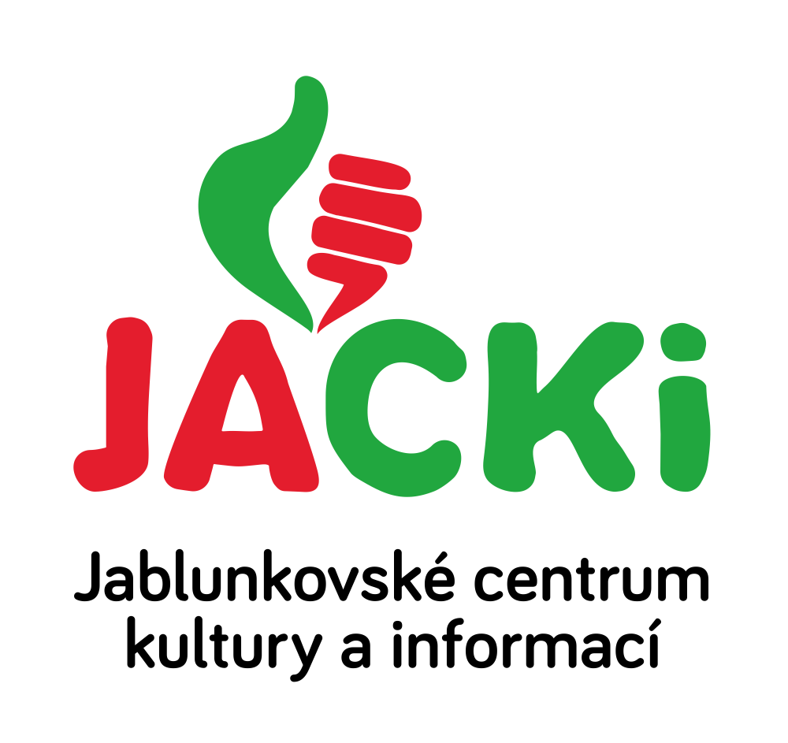
JABLUNKOVSKÉ CENTRUM KULTURY A INFORMACÍ, PŘÍSPĚVKOVÁ ORGANIZACE

tel. 558 358 013, e-mail: akce@jablunkov.cz, info@jablunkov.cz

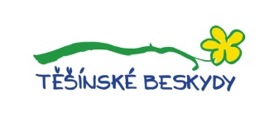
KULTURNÍ A SPORTOVNÍ AKCE NA JABLUNKOVSKU – ČERVENEC 2018
22. 7. 2018  Hrádek  Letní kino  www.obechradek.cz  22. 7. 2018  Vendryně – park  Slezský dřevorubec 2018  www.vendryne.cz  23. 7. 2018  Jablunkov – JACKi, Mariánské nám. 1  Procházka starým Jablunkovem s průvodcem  www.jackijablunkov.cz  24. 7. 2018  Jablunkov – JACKi, Mariánské nám. 1  Foto workshop nejen pro děti  www.jackijablunkov.cz  24. 7. 2018  Mosty u Jablunkova – GOTIC  Den s řemeslem – Dřevo v životě Gorolů  www.gotic.cz  25. 7. 2018  Jablunkov – park A. Szpyrce  Prázdninová knihovna – čtení, deskohraní, soutěže, dílničky  www.jackijablunkov.cz  27. 7. 2018  Jablunkov – pod budovou IC, u Lomňanky  Tři billboardy kousek za Ebbingem  www.jackijablunkov.cz  28. 7. 2018  Dolní Lomná – víceúčelové hřiště  Fotbalový turnaj o pohár starostky obce  www.dolnilomna.eu | 28. 7. 2018  Dolní Lomná – cíl: Kozubová  Český pohár v běhu na Kozubovou  Pořadatel TJ Dolní Lomná.  28. – 29. 7. 2018  Mosty u Jablunkova – Hotel Grůň  Dřevařská soutěž na Grůni  www.hotelgrun.cz  28. 7. 2018  Bystřice – Ostrý  Uphill MTB Beskydy  www.uphillmtb.cz  29. 7. 2018  Vendryně – Čantoryje  Uphill MTB Beskydy  www.uphillmtb.cz  29. 7. 2018  Písečná – výletiště  Letní kino – Bajkeři  www.obecpisecna.cz  29. 7. 2018  Milíkov – kaple sv. Anny  Pouť sv. Anny  Mše sv. v 9.00 a v 11.00 hod.  www.obecmilikov.cz  29. 7. 2018  Košařiska – Dolek  Annenská zábava  www.kosariska.cz  30. 7. 2018  Jablunkov – JACKi, Mariánské nám. 1  Jablunkov očima malého průzkumníka  www.jackijablunkov.cz  31. 7. 2018  Jablunkov – JACKi, Mariánské nám. 1  Foto workshop nejen pro děti  www.jackijablunkov.cz

